La Divine Comédie de Dante
Le poète, présentant son ouvrage ouvert, se tient devant le paysage symbolique de la Divine Comédie :  à gauche, l'enfer ;  au fond, le paradis, auquel mènent les sept cercles du purgatoire;  à droite, la ville de Florence.  Domenico di Michelino, Représentation symbolique de l'œuvre de Dante, 1465, cathédrale de Florence. | 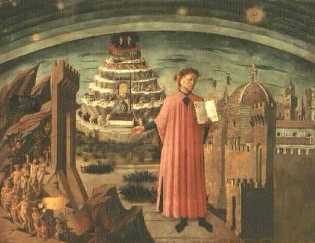
Brève biographie de Dante  Le but de la Divine Comédie  La valeur des chiffres dans La Divine Comédie | Structure de la Divine Comédie.  L' Enfer et le Paradis.  Un extrait de la Divine Comédie.

La structure de la Divine Comédie.
La Divine Comédie est un voyage au travers de l'Enfer, du Purgatoire et du Paradis, jusqu'à la découverte de Dieu. L'Enfer est divisé en 34 chants et 9 cercles, le Purgatoire en 33 chants et 7 corniches, le Paradis en 33 chants et 10 cieux. La quête débute le vendredi saint du 8 avril 1300, les derniers cercles du Paradis sont abordés le jeudi de Pâques du 14 avril 1300, enfin cette quête s'achève par la découverte de Dieu hors du temps et de l'espace.
Le lieu de La Divine Comédie est l'univers entier tel que le conçoit l'astronomie du Moyen Age. La Terre est un globe immobile. Son centre de gravité est le centre du monde entier. Cette terre se divise en deux hémisphères, l'hémisphère boréal qui comprend toutes les terres émergées, et l'hémisphère austral qui n'est formé que de mers. Au milieu de l'hémisphère boréal est sise Jérusalem ; au milieu de l'hémisphère austral, à l'antipode exact de Jérusalem, s'élève au sein des eaux la montagne du Purgatoire. Dans l'hémisphère boréal, d'autre part, en un point qui n'est pas précisé, se creuse un entonnoir d'énormes dimensions, dont la pointe aboutit au centre de gravité du globe: là siège Dité, l'ange du mal. Dieu séjourne dans la Rose Mystique, point de l'Empyrée, ciel de flammes, le plus vastes des cieux (chaque ciel correspond à une planète: Lune, Mercure, Vénus, Soleil, Mars, Jupiter, Saturne, étoiles fixes) qui enveloppent la Terre. L'hémisphère boréal, parce qu'il est le séjour du péché, est rejeté le plus loin possible du regard de Dieu.
Structure de l'Enfer  Dante s'inspire à la fois de la terminologie chrétienne des sept péchés capitaux mais aussi de l'Ethique d'Aristote. Références à l'antiquité et références chrétiennes se mêlent. A la porte de l'enfer, on trouve ainsi Charon, chargé de faire traverser l'Achéron qui permet d'accéder au premier cercle, celui des justes qui ne connurent pas la foi (limbes).  Le second cercle condamne le péché de chair, le troisième, la gourmandise, le quatrième l'avarice et la prodigalité, le cinquième, les colériques, les rancuniers et les mélancoliques, le sixième, les hérétiques, le septième les péchés de violence et de fraude, le huitième, les trompeurs, le neuvième, les traîtres. | 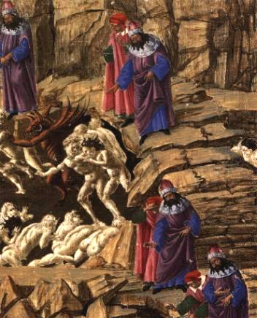  Botticelli a travaillé plusieurs fois sur une illustration de la Divine Comédie. Les illustrations de l'Enfer et du Paradis reproduites ici ont probablement été réalisées pour l’un des plus importants mécène de Sandro : Lorenzo di Pierfrancesco Médicis
Le Purgatoire reprend certains des péchés évoqués dans l'Enfer mais cette fois-ci avec des âmes repenties.  Le Paradis commence par une montée au ciel de Dante et de Béatrice et est organisé selon le mérite de ses occupants. Ainsi le premier ciel, ciel de la lune contient les âmes qui n'accomplirent pas leurs voeux, le dixième et dernier ciel contient Dieu et ses anges. | 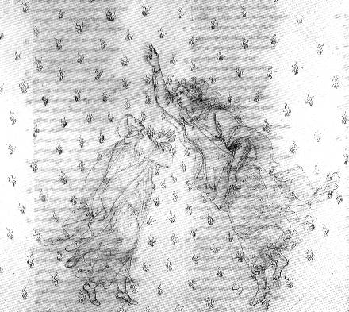

Le but de La Divine Comédie
La Divine Comédie se révèle être d'abord l'histoire de la conversion de Dante. Béatrice dit au XXX ème chant du Purgatoire : Il tomba si bas que, pour assurer son salut, tous les efforts étaient vains, si je ne lui faisais connaître les âmes damnées.
Au terme d'un voyage initiatique au travers des cercles de l'Enfer, du Purgatoire et du Paradis, Dante se voit accueilli, jugé et enfin pardonné par Béatrice. Ce pardon l'amènera à une prise de conscience de Dieu.
C'est aussi un poème didactique et moral : Dante veut la conversion intellectuelle, morale et spirituelle de l'humanité. Les troubles, les angoisses, la déchéance que la nature humaine et les hommes lui ont fait connaître, il cherche à les épargner à ceux qui sont ses frères dans le péché comme dans la foi.

La valeur des chiffres dans La Divine Comédie
Toute l'architecture de la Comédie est échafaudée sur des combinaisons cabalistiques de nombres. Béatrice par exemple apparaît au 73e vers du XXX e chant du Purgatoire, c'est à dire juste au milieu du chant puisque il en contient 145 vers. Ce XXX ème chant (30 nombre parfait, comme étant composé de 10, nombre parfait multiplié par 3, également nombre parfait) est précédé de 63 chants (par addition cabalistique 63=9, nombre parfait) et suivi de 36 chants (36=9).
De même, 100, qui est le nombre total des chants de la Comédie, est un nombre parfait à plusieurs titres, puisque il est le multiple de 10 par lui même, d'abord, et qu'il se décompose en nombres tous parfaits: 1+33+33+33. Lui aussi 33, est un nombre parfait, comme étant multiple de 3 par l'unité répété dix fois et une fois de plus.
De même encore, chacun des trois royaumes éternels est-il composé de neuf cercles. De même, toujours la strophe de la Divine Comédie est-elle formée de trois vers, à rimes entrelacées trois par trois.
On pourrait poursuivre à l'infini de telles remarques, auxquelles Dante, qui fut initié à la Cabale, attachait une importance mystique.

Un poème de la Divine Comédie :
Le Paradis, " La rencontre avec Dieu ".

Dans la profonde et lumineuse subsistance
De la haute Clarté, trois cercles m'apparurent,
De trois couleurs mais d'une ampleur égale ;
Comme Iris l'est d'Iris, le second paraissait
Le reflet du premier, et le troisième un feu
Egalement exhalé des deux autres.
Pour ce que je conçois, ah ! Combien la parole
Est pauvre et faible ! et ce que conçois,
Près de ce que j'ai vu, est aussi peu que rien.
Eternelle Clarté, qui seule en Toi résides,
Es seule à Te comprendre, et qui Te comprenant
Et comprise de Toi, T'aimes et te souris !
Quand mon regard l'eut un peu observé,
Ce cercle, qui semblait un reflet lumineux
Que Tu aurais en Toi-même conçu,
Et son volume et de sa propre teinte
De notre image apparut figuré ;
Aussi ma vue se plongea-t-elle en Lui.
Ainsi qu'un géomètre appliqué tout entier
A mesurer le cercle et qui point ne découvre
Sans sa pensée le principe qu'il faut,
Je me troublai devant cette merveille :
Je voulais voir comment au cercle s'unissait
Notre image et comment elle y est intégrée.
Mais point n'auraient suffi mes seules ailes,
Si mon esprit n'avait été frappé
Par un éclair, qui mes vœux accomplit.
Ici ma fantaisie succomba sous l'extase.
Mais déjà commandait aux rouages dociles
De mon désir, de mon vouloir, l'Amour
Qui meut et le Soleil et les autres étoiles

